ÅRSPLAN 2019–20
Asdal Barnehage

SS
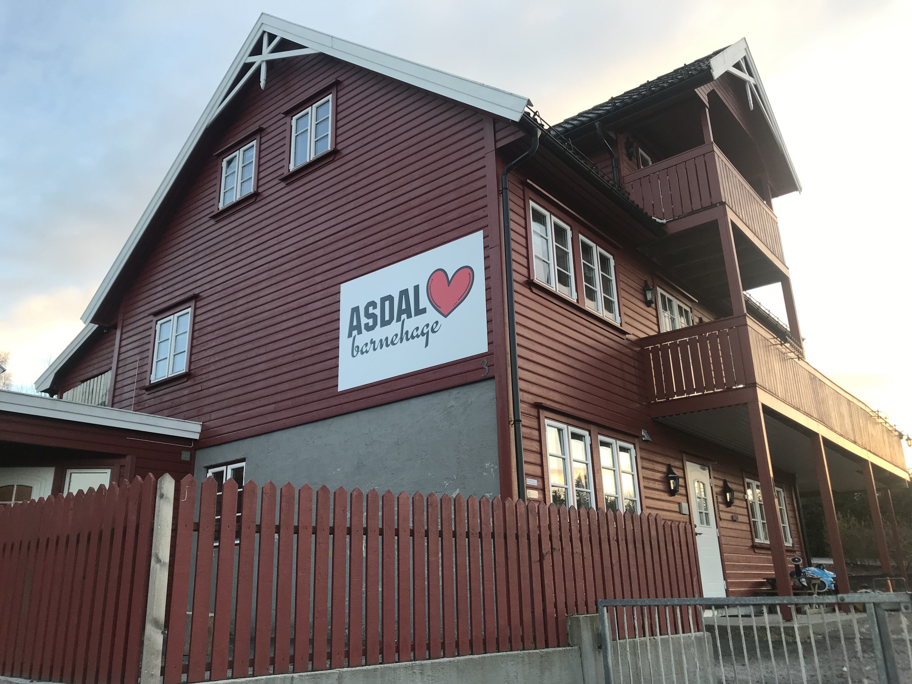

Barnehagens samfunnsmandat
Barnehagen skal gi barn under opplæringspliktig alder gode utviklings- og aktivitetsmuligheter i nær forståelse og samarbeid med barnas hjem (Barnehageloven, 2005, § 1 Formål). Barnehagens samfunnsmandat er, i samarbeid og forståelse med hjemmet, å ivareta barnas behov for omsorg og lek og fremme læring og danning som grunnlag for allsidig utvikling. Lek, omsorg, læring og danning skal ses i sammenheng.
Formål med barnehagens årsplan
Barnehagen skal være en pedagogisk virksomhet som skal planlegges og vurderes.
Barnehagens pedagogiske arbeid skal være begrunnet i barnehageloven og rammeplanen.
Rammeplanen påpeker at årsplanen er et arbeidsredskap for personalet som skal dokumentere barnehagens valg og begrunnelser.
Med utgangspunkt i rammeplanen skal barnehagens samarbeidsutvalg fastsette en årsplan for den pedagogiske virksomheten.

Årsplanen er et dokument som skal synliggjøre vår hverdag og pedagogikk. Den bygger på vårt kristne verdisyn og visjon om at alle barn er like verdifulle og fortjener å bli elsket slik som de er – ikke på grunn av, men på tross av slik som de er.
Årsplanens funksjon
Årsplanen skal synliggjøre hvordan barnehagen omsetter barnehagelov i praksis, og arbeider målrettet for å sikre det pedagogiske arbeidet.
Ifølge rammeplanen har planlegging av barnehagens innhold og pedagogiske arbeid flere funksjoner:
- Personalet får grunnlag til å tenke og handle systematisk i det pedagogiske arbeidet
- Det gir kontinuitet og progresjon for enkeltbarn og barnegruppen
- Synliggjør barnehagens fortolkning og realisering av rammeplanen
- Gir utgangspunkt for refleksjon og utvikling av virksomheten
Barnehagens årsplan er også et viktig dokument for eier og myndighetenes oppfølging og tilsyn med barnehagen.
Taushetsplikt, opplysningsplikt og politiattest
Alle som jobber i barnehagen er pålagt taushetsplikt og opplysningsplikt i forhold til informasjon vedrørende barna, foresatte og personalet. Videre må alle som jobber i barnehagen legge fram politiattest ved tiltredelse. Attesten skal vise om vedkommende er siktet, tiltalt eller dømt for seksuelle overgrep.
Barnehagen har mange samarbeidspartnere: Pedagogisk psykologisk tjeneste (PPT), helsestasjon, skoler, Universitetet/Høyskole barnevern etc. Barnehagen har en lovpålagt opplysningsplikt til barnevernet som gjelder forhold de blir kjent med der barns helse eller liv står i fare. Foreldre/foresatte vil bli informert og involvert i saker som gjelder deres barn.

Innhold
Velkommen til Asdal Barnehage! 4
Barnehagen vår 4
Visjon 5
Visjonen i lys av vår utvidede kristne formålsparagraf 5
Mål og verdier 5
Barnehagens formål og innhold 6
Vår pedagogikk 6
Lek 7
Nærværende voksne 8
Barnehagens satsingsområde 2019–2020 8
Supersamling. 8
Kroppen er min 9
9
Barns medvirkning 10
Likestilling og likeverd 10
Samarbeid mellom barnehage og foreldre 11
Planleggingsdager og foreldremøter 11
Åpningstider, ferier og helligdager 11
Overganger 12
Ny i barnehagen 12
Vår pedagogiske virksomhet 14
Rammeplanen og de 7 fagområdene 15
Mat i barnehagen 21
Tilrettelegging 22
Bakgrunnsdokumenter 22
Lov og forskrifter 22
Veileder fra Kunnskapsdepartementet 22
Veiledere fra Utdanningsdirektoratet 22
Lenker til aktuelle hjemmesider 22

Velkommen til Asdal Barnehage!
Vi ser frem til et nytt og spennende år med fokus på lekende læring, samspill og mestring. Hver dag ønsker vi å se verdens viktigste verdier vokse, og vi gjør det ved å ha hjerte for at hvert enkelt barn skal bli den beste utgaven av seg selv.
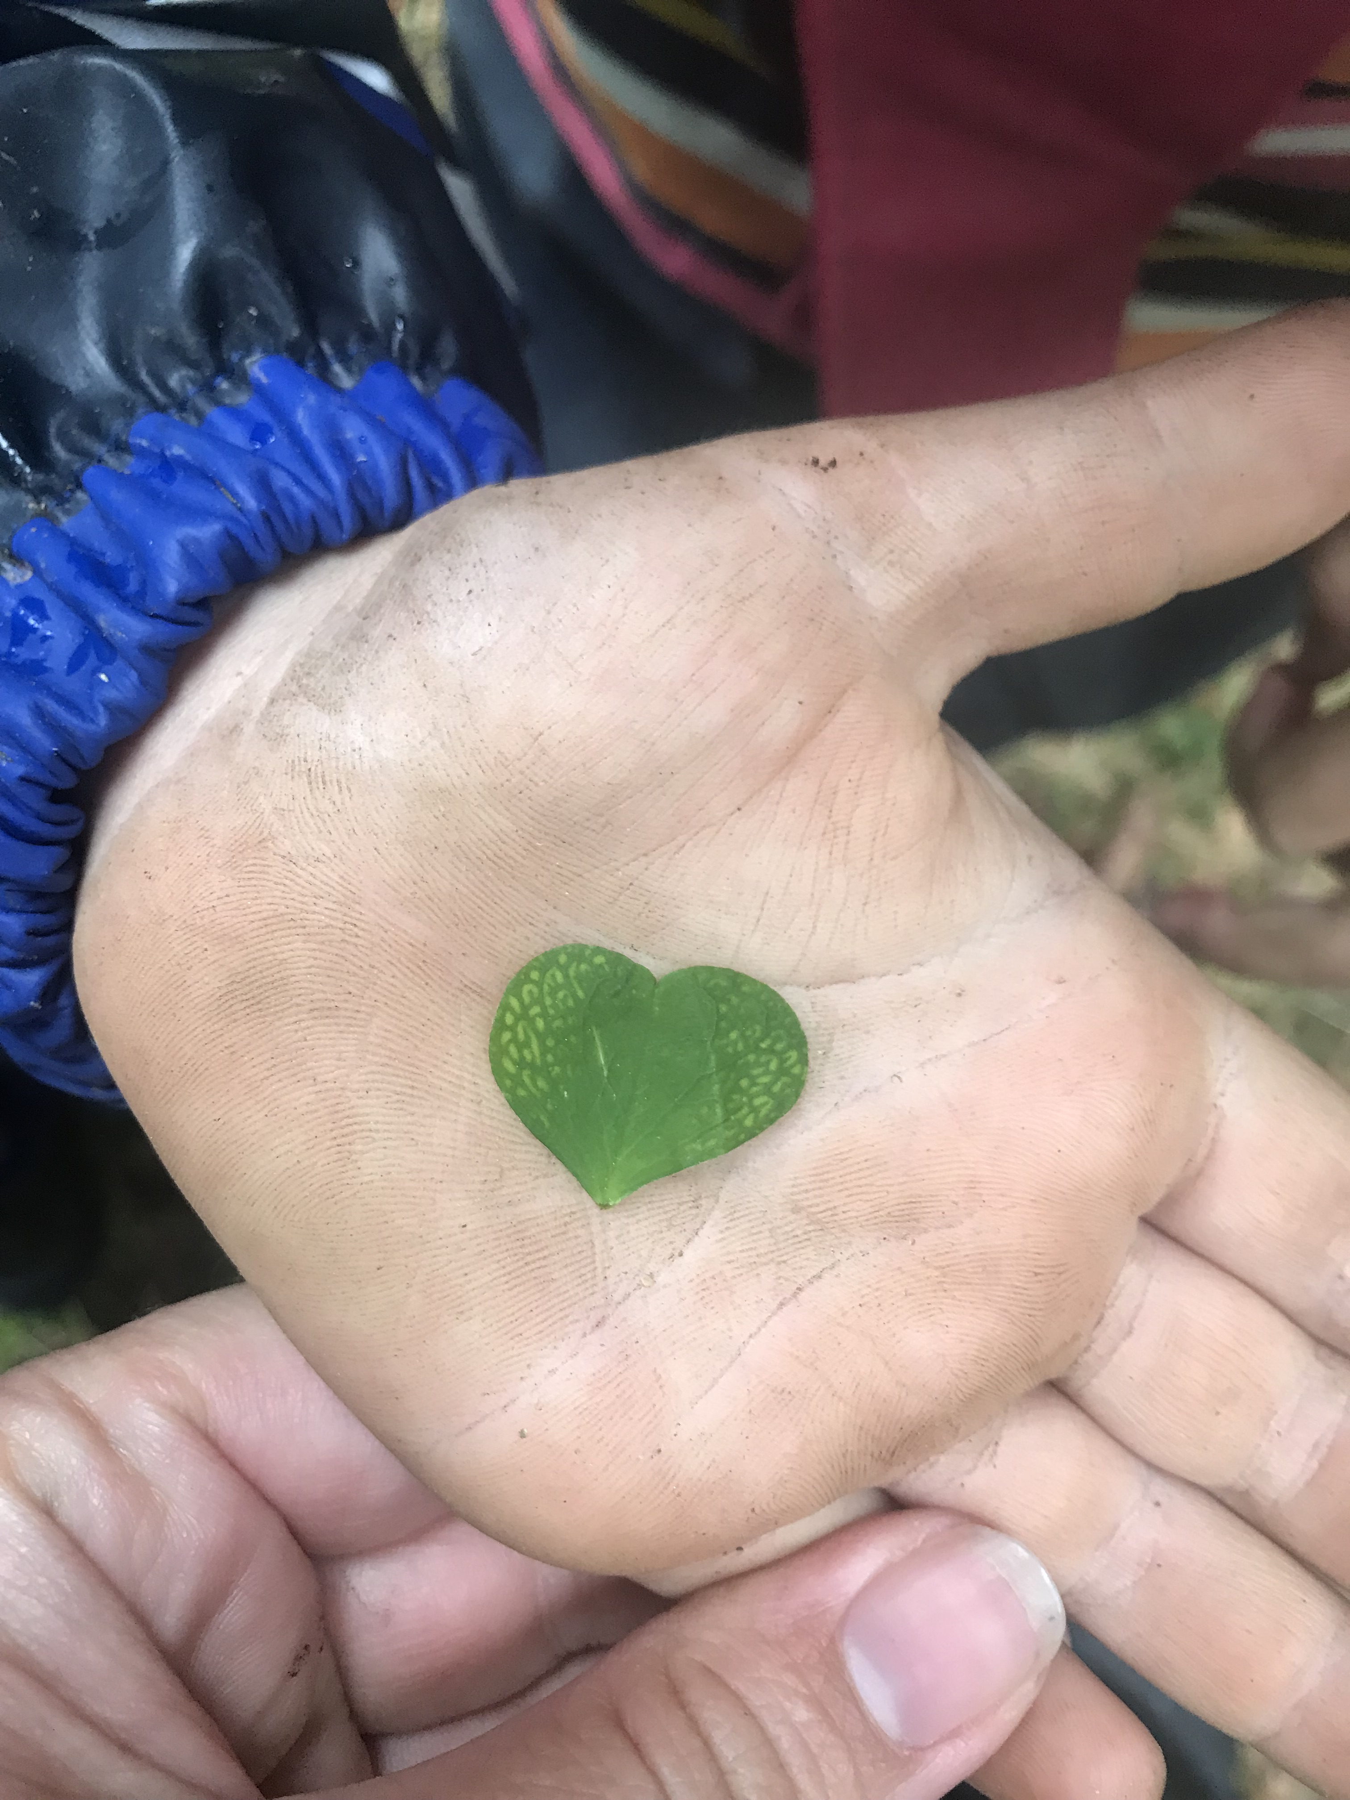
Barnehagen vår
Asdal Barnehage het tidligere Gullungen barnehage og har vært drift siden begynnelsen av 2000 tallet. 1. januar 2019 Gullungen barnehage solgt til Solveig Woie Christiansen (eier og styrer i barnehage) og Håvard Orlien (eier), og skiftet navn til Asdal barnehage.
Asdal barnehage er et aksjeselskap hvor Orlien og Christiansen har like store eierandelen, men Christiansen har ansvar for den daglige driften i stillingen som styrer.
Barnehagen har 37 barn i alderen 0-6 år og er organisert i 3 avdelinger: avdelingen for de aller minste (Småtroll), de mellomste (Lykketroll) og de eldste (Skogstroll).
Barnehagen har et dyktig, engasjert og stabilt personale. At vi har 3 avdelinger gjør at gruppene blir mindre, og vi ser og kan følge opp alle barna svært godt. De ansatte kurses i å det å møte alle slags barn med ulike «bagasje», og vi har mye samarbeid med forskjellige instanser i kommunen for å kunne gi alle barn og familier det aller beste barnehagetilbudet.
Barnehagen har vedtektsfestet utvidet kristen formålsparagraf. Dette innebærer at barnehagen vektlegger de kristne grunnverdiene, noe som særlig kommer frem ved markering av de kristne høytidene, historier fra bibelen og kristne sanger som blir sunget i barnehagen.
Mer informasjon om barnehagen finnes på www.asdalbarnehage.no og Asdal barnehage på Facebook.

Barnehagens samfunnsmandat
Barnehagen skal gi barn under opplæringspliktig alder gode utviklings- og aktivitetsmuligheter i nær forståelse og samarbeid med barnas hjem (Barnehageloven, 2005, § 1 Formål).

Visjon
Vi ser på barna som verdens viktigste verdier og det mest verdifulle vi har. Barna er verdens framtid. Vi mener at alle barn er unike og fortjener å bli elsket slik de er – på tross av slik de er, ikke på grunn av. Vår visjon er unik, verdifull og elsket!

Visjonen i lys av vår utvidede kristne formålsparagraf
Våre ansatte jobber med «hjertet», og er opptatt av å sette gode spor i barna. De voksne som arbeider i Asdal barnehage skal kjennetegnes ved å være nærværende, hjertevarme og skape et trygt sted å være barn, forelder og ansatt. Med Jesus som forbilde viser vi hvordan alle mennesker skal møtes med raushet og respekt, og et menneskesyn hvor alle er like verdifulle.

Mål og verdier
Målet for Asdal barnehage er å være en del av den gode barndom med forankring i kristne grunnverdier, og et inkluderende og utviklende fellesskap.
- Vår verdiformidling er forankret i kristen tro og tradisjon
- Vi er et godt tilbud for hele familien
- Vi ivaretar personalet i et inkluderende og utviklende miljø
- Voksne er lekne og ambisiøse
- Voksne er rause og tydelige
Barnehagen bidrar til å danne et godt grunnlag for livslang læring og aktiv deltagelse for barna i et demokratisk samfunn. Å møte individets behov for omsorg, trygghet, tilhørighet og anerkjennelse og å sikre at barna får ta del i og medvirke i fellesskap, er viktige verdier som skal gjenspeiles i barnehagen. Ifølge rammeplanen skal barnehagens verdigrunnlag formidles, praktiseres og oppleves gjennomgående i barnehagens pedagogiske arbeid. Disse er:
- Demokrati
- Mangfold og gjensidig respekt
- Likestilling og likeverd
- Bærekraftig utvikling
- Livsmestring og helse

Barnehagens formål og innhold
Barnehageloven § 1.Formål
«Barnehagen skal i samarbeid og forståelse med hjemmet ivareta barnas behov for omsorg og lek, og fremme læring og danning som grunnlag for allsidig utvikling. Barnehagen skal bygge på grunnleggende verdier i kristen og humanistisk arv og tradisjon, slik som respekt for menneskeverdet og naturen, på åndsfrihet, nestekjærlighet, tilgivelse, likeverd og solidaritet, verdier som kommer til uttrykk i ulike religioner og livssyn og som er forankret i menneskerettighetene.
Barna skal få utfolde skaperglede, undring og utforskertrang. De skal lære å ta vare på seg selv, hverandre og naturen. Barna skal utvikle grunnleggende kunnskaper og ferdigheter. De skal ha rett til medvirkning tilpasset alder og forutsetninger.
Barnehagen skal møte barna med tillit og respekt, og anerkjenne barndommens egenverdi. Den skal bidra til trivsel og glede i lek og læring, og være et utfordrende og trygt sted for fellesskap og vennskap. Barnehagen skal fremme demokrati og likestilling og motarbeide alle former for diskriminering».

Tillegg §1 a:
Asdal barnehage er verdimessig forankret i kristen tro og tradisjon. Dette verdigrunnlaget formidles blant annet gjennom sang og musikk, bibelfortellinger og kristen høytidsmarkering.

«Barnehagens verdigrunnlag skal formidles, praktiseres og oppleves i alle deler av barnehages pedagogiske arbeid. Barnehagens samfunnsmandat er, i samarbeid og forståelse med hjemmet, å ivareta barns behov for omsorg, lek og fremme læring og danning som grunnlag for allsidig utvikling.» Rammeplan for barnehagen a 1.8.17
Hvert barn er et unikt og verdifullt menneske som skal møtes med respekt og anerkjennelse.
- Omsorg og lek, læring og danning
- Vennskap og fellesskap
- Kommunikasjon og språk

Vår pedagogikk
Barns egenverd er kjernen i vårt pedagogiske konsept og sentralt i alt vårt arbeid. Hvert enkelt barn er kompetent og har iboende ressurser som skal komme til uttrykk og utvikles i barnehagen. Barns egen nysgjerrighet og undring legger grunnlaget for livslang læring. Barn skal støttes og oppmuntres til å utrykke seg, bli synlig og ha rom for medvirkning. For oss handler det om å gi barn rom, i både fysisk og psykisk forstand, for å utrykke seg sammen med andre. Hvert enkelt barn skal oppleve å bli sett, hørt og forstått av anerkjennende, tydelige og nærværende voksne.

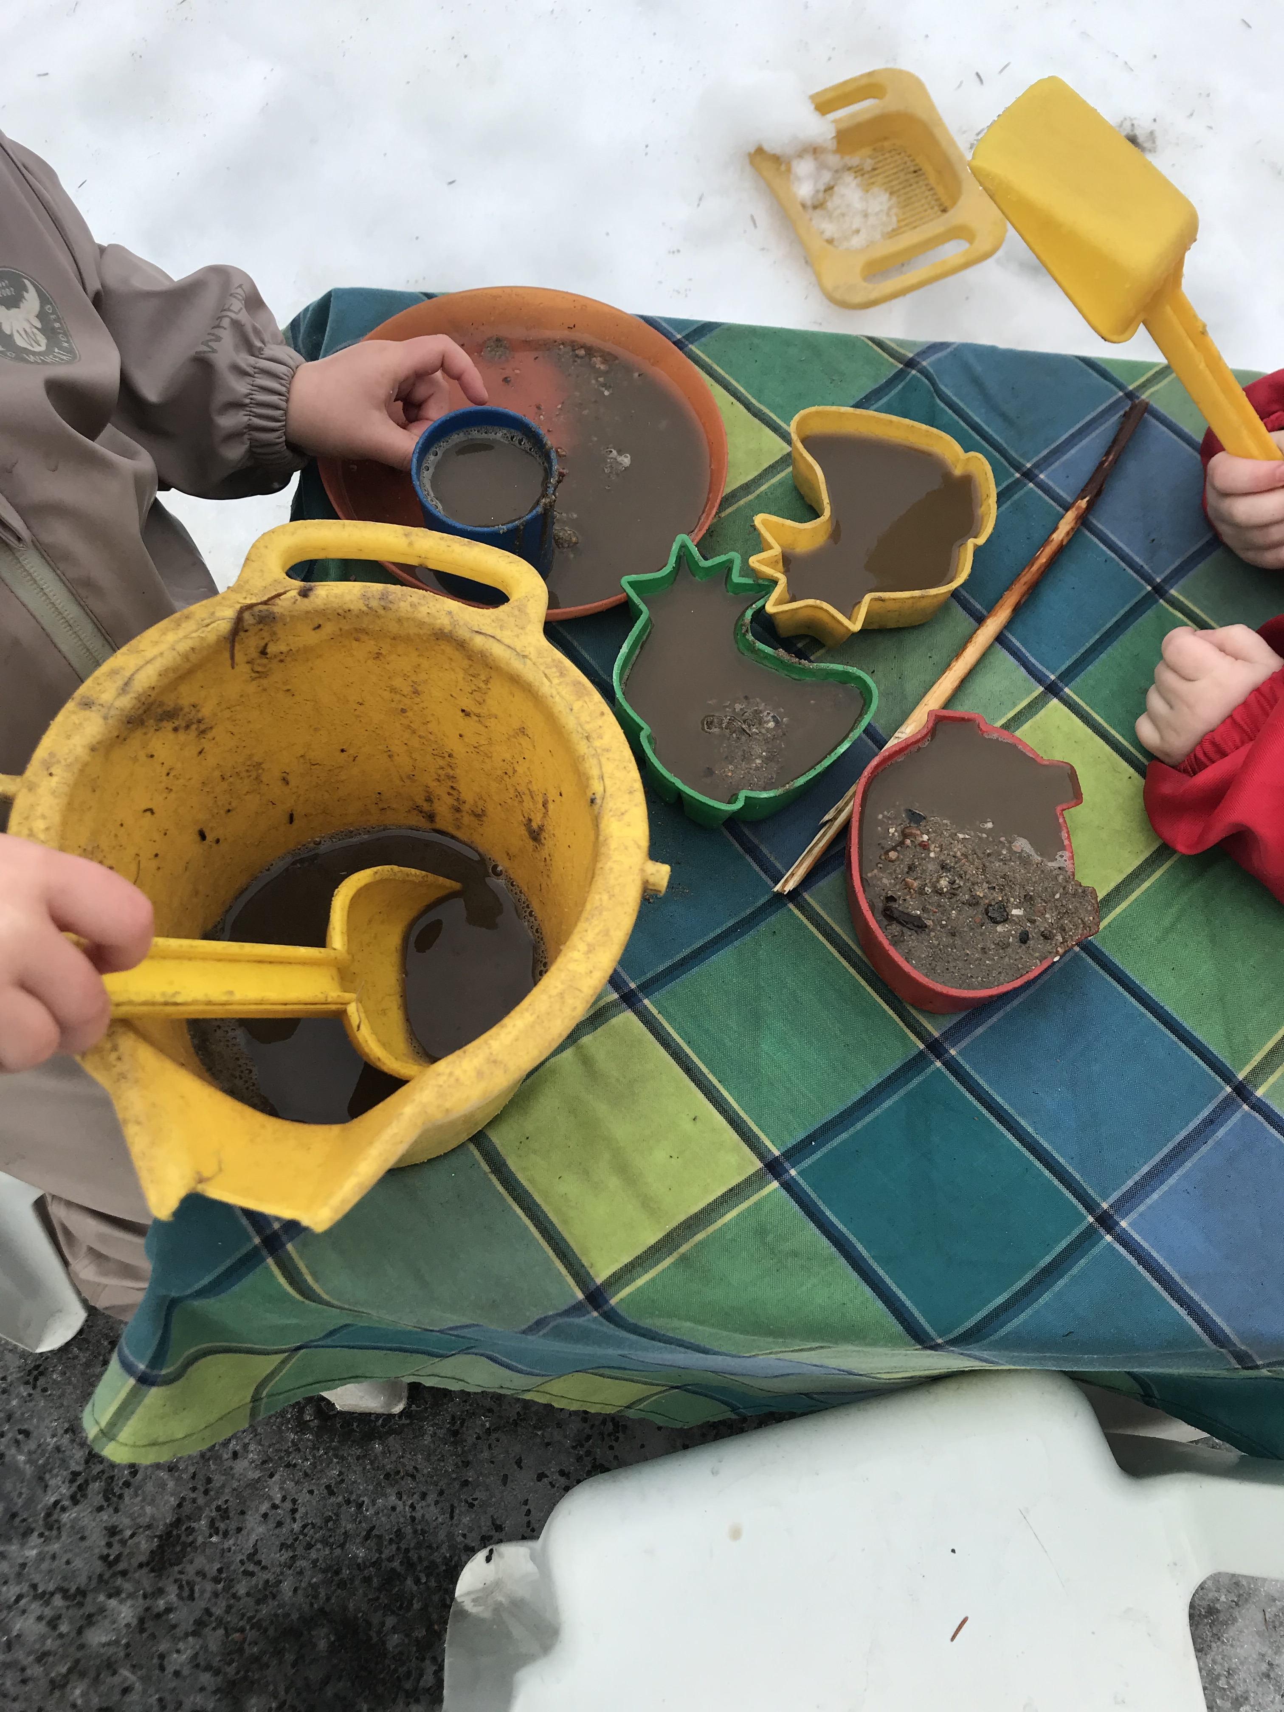
Med lekende læring, samspill og mestring skal vi gi barna grunnlag til å utvikle seg, og bli den beste utgaven av seg selv. Et av barndommens særpreg er samspill i lek, der initiativ, fantasi og engasjement vil kunne finne sted. Barn skal få undre seg og stille spørsmål, søke opplevelser og gjøre erfaringer på egne læringsarenaer. Barnehagen skal gi rom for barns ulike perspektiver og opplevelsesverdener.

Lek
Det aller viktigste barna gjør i barnehagen er å leke! I leken lærer barna så mye om seg selv, og andre. I leken flettes alle fagområdene naturlig inn av barna selv, og ved at vi er aktive voksne kan vi være med å utvikle leken videre og dypere. Leken kan stimulere alle sider ved barns utvikling: Språklig, emosjonell, sosial, kognitiv og motorisk. Det er gjennom leken barna får oppleve å være betydningsfull i fellesskapet, og det knyttes vennskapsrelasjoner. Leken er også grunnleggende for at barn skal tilegne seg viktig kunnskap innen sosial kompetanse.
For å oppnå god lek og læring, spiller personalet en avgjørende rolle. Vi vil gi tid og rom til leken, og legge til rette for et godt og trygt lekemiljø både ute og inne. Vi satser på både frilek og voksenstyrt lek. I leken støtter vi de som strever litt med å komme i gang og hjelper dem til å bli i leken. Vi hjelper til med å løse konflikter som kan oppstå, og gir veiledning, oppmuntring og inspirasjon til videre lekeutvikling. Det må også være en balanse mellom voksendeltakelse og at barna får leke selv. Noen barn trenger at vi er mer til stede, mens noen barn trenger bare at vi er tilgjengelige dersom problemer oppstår. I noen tilfeller er vi mye observatører og involverer oss når vi ser det trengs. Dette er særlig i tilfeller hvor vi har erfart episoder med erting eller utestengelse tidligere: Dersom lille Knut hver dag bare får være hund i rolleleken er det kanskje et tegn på at han ikke er helt inkludert i leken, fordi han alltid får den dårlige rollen. På den andre siden kan dette absolutt være Knut selv som elsker å være hund, og som er veldig glad for denne rollen.
Barna skal bli sett, hørt og møtt av voksne med positive forventninger. De voksne kan tilføre nye innspill, ideer og materiell til leken,
Barna leker ofte i små grupper. Gruppeinndelingen er et viktig virkemiddel for å skape god og engasjerende lek. Barn og voksne i smågrupper gir en unik mulighet til å følge hvert enkelt barn. Personalets holdninger og evne til å se barna er avgjørende for at de skal oppleve at de er medvirkende og har innflytelse på egen hverdag.

Nærværende voksne
Voksne i Asdal barnehage er gode relasjonsmodeller som har stort fokus på at hvert barn skal oppleve seg sett og hørt. De skal merke at de voksne er nærværende, har tid for dem og skaper en trygg barnehagehverdag. Omsorg skal prege alle hverdagssituasjoner, og er en forutsetning for barnas trivsel, vekst og utvikling. Å bli møtt av nærværende og omsorgsfulle voksne danner grunnlag for at gode relasjoner kan utvikles, både mellom barn – barn, barn – voksen og mellom voksen – voksen. Barn rustes for livet og opplever livsmestring.

Barnehagens satsingsområde 2019–2020

  - Supersamlinger
  - Vennskap og samspill (sosial kompetanse)
  - Traumebasert omsorg og «Kroppen er min»

Supersamling.
Siden barnehagen bare har hatt utvidet kristen formålsparagraf siden 1. januar 2019 er det naturlig at et av våre satsningsområder nettopp er å få i gang dette arbeidet.
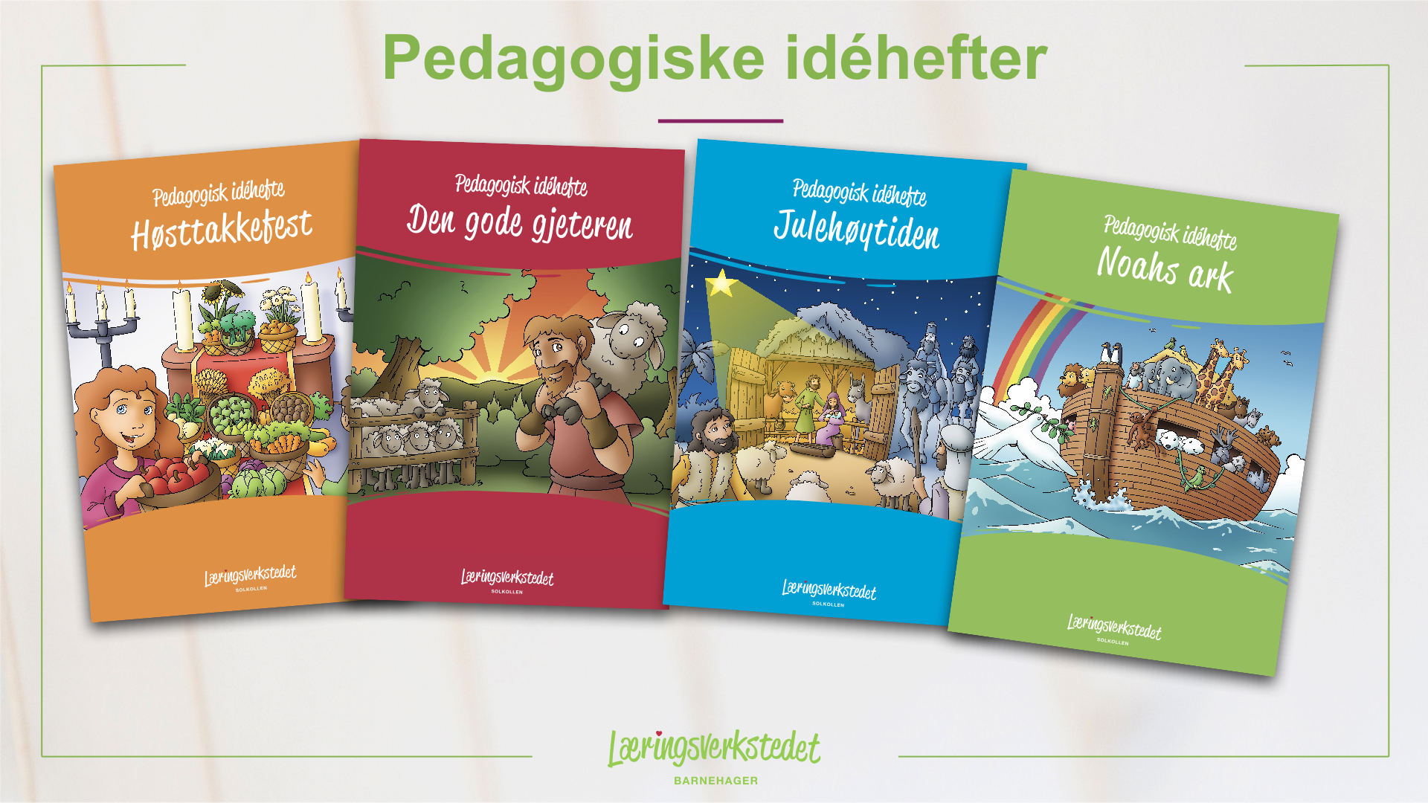
Slik som det nå er organisert er det lagt opp til at hver avdeling har 1 supersamling i uken. I supersamlingen fortelles månedens bibelfortelling i form av dukketeater, småfigurer, bilder eller drama. Vi har kjøpt Læringsverkstedet Solkollen (Læringsverkstedets barnehager med utvidet kristen formålsparagraf) sitt pedagogiske opplegg for barnehagen. Her får vi tilsendt idehefter før hvert nye emne vi skal starte på. I disse heftene er det mange ideer til formidling, aktiviteter, eksperimenter, sanger osv.
I de pedagogiske ideheftene som vi har kjøpt får vi mye inspirasjon om hvordan vi kan bruke bibelhistoriene. Vi bruker bibelhistoriene som mye mer enn bare en historie. For eksempel når vi har om Sakkeus i treet, forteller vi også om at Sakkeus var alene uten venner, opplevde utestengelse og ingen ville besøke han. I historien om den bortkomne sønn forteller vi om at alle mennesker er verdifulle uansett hva de har gjort, og alle kan få en ny sjanse: Om at tilgivelse og kjærlighet kan løse konflikter.
Vi skal ikke forkynne – Vi skal ikke si imot eller sette barna på valg. Vi forteller tekstene og sier at dette står i bibelen. Vi legger alltid vekt på det positive, og ved for eksempel påske viser vi ikke bilder av Jesus på korset til de små barna, men legger heller vekt på at det står i bibelen at han ble levende igjen.

Kroppen er min
Arendal kommune har traumebasert omsorg som et satsningsområde, og våren 2019 ble alle de ansatte kurset i hvordan vi best kan møte barn som er utsatt for vold og overgrep, men også generelt hvordan vi kan hjelpe alle barn som sliter. Barnehagen vår skal også være med på et opplegg som kalles «Kroppen er min». Dette er et opplegg som er laget for de eldste barna i barnehagen, men som vi også etter hvert vil bruke og tilpasse til de mindre barna. Opplegget er samlingsbasert hvor vi forteller barna om at fysiske og psykiske krenkelser av kroppen ikke er greit. Barna får hjelp til å navngi noen voksne som de kan fortelle vonde ting de opplever til, og de lærer å respektere sin egen og andres kropp. «Kroppen min» opplegget er laget for å avdekke og forebygge overgrep. Vi vil starte med dette høsten 2019.
Gjennom «kroppen er min» skal barna bli bedre kjent med kroppen sin og hva som er lov og ikke lov for barn og voksne å gjøre med hverandre og kroppen. Vi skal bevisstgjøre barna på at kroppen bestemmer man/barna over selv. De skal lære seg å sette grenser for selg selv og grenser for hva de tolererer, de skal også lære at andre rundt dem setter grenser og at det er lov å si fra om det er noe man ikke vil eller ikke liker andre gjør med dem. De skal lære at det er lov å ha hemmeligheter, men at noen hemmeligheter er det viktig at man sier fra om til en voksen som barnet er trygg på. De skal i den forbindelse lære om hvilke hemmeligheter det er viktig å fortelle om (de som går på vold og overgrep).
Det vil bli gitt mere informasjon om dette da vi skal starte opp med «kroppen er min» slik at dere foreldre kan følge opp hjemme og vet hva det er vi jobber med sammen med barna.
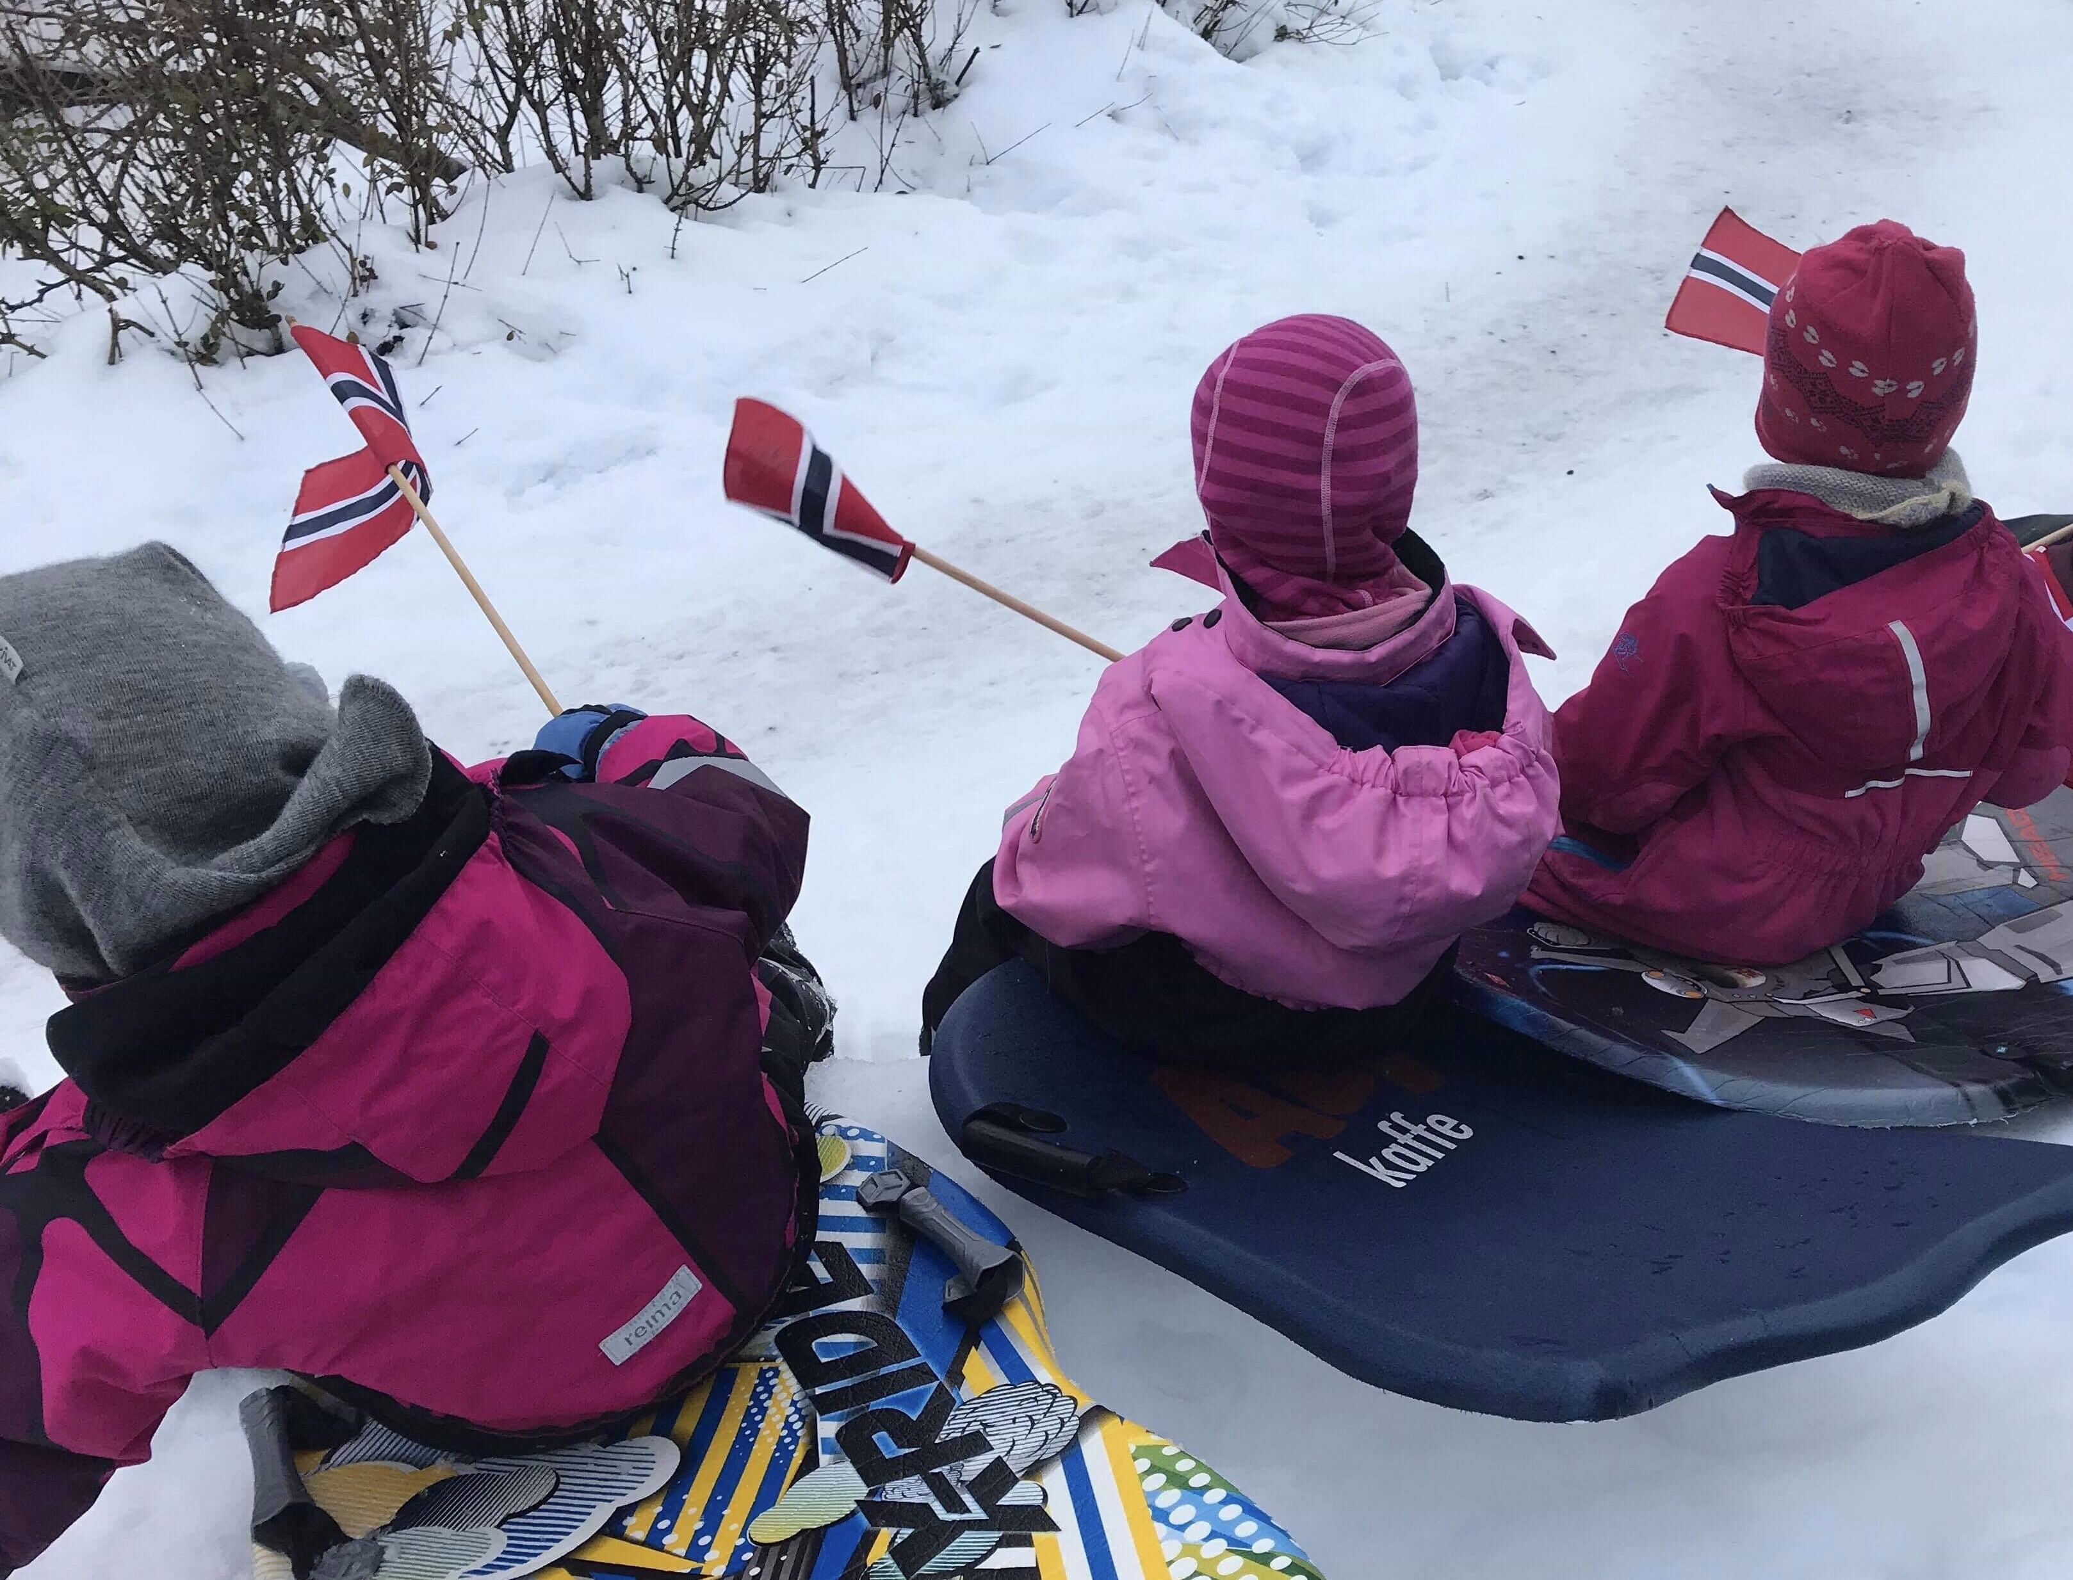

Barns medvirkning
Barnehagen skal ivareta barnas rett til medvirkning ved å legge til rette for, og oppmuntre til at barna kan få uttrykke sitt syn på barnehagens daglige virksomhet, jmf. Barnehageloven §3 og §3, grunnloven §104 og FNs barnekonvensjon artikkel 12 nr.1
Barnas medvirkning er viktig. De skal ha innflytelse på hverdagen, og ha muligheter til å medvirke i et fellesskap. Det kan føre til at innhold etter hvert endres i takt med observasjoner og tilbakemeldinger vi får i samspill med barna. Barna skal oppleve at deres erfaring gjelder og at deres synspunkter blir tatt på alvor. Jfr. artikkel 12 i Barnekonvensjonen. Barn skal delta i demokratiske prosesser og ha innflytelse på det som skjer i barnehagen. Barnas medvirkning må tilpasses individuelle forutsetninger og behov. Barnehagen skal ivareta foresattes rett til medvirkning, og samarbeidet skal alltid ha barnas beste som mål.
Våre tiltak
- Vi skaper en trygg og god arena, som gjør at barna er trygge på å si sine meninger, prøve seg fram, og å se konsekvensen av dette.
- Vi er bevisste på barnas ulike uttrykksformer, og gir dem muligheter for medvirkning i forhold til deres alder, erfaringer og individuelle forutsetninger og behov Vi gir barna mulighet til å erfare at deres mening betyr noe, og lar dem få innflytelse på det som skjer i barnehagen
- Vi lærer barna selvstendighet, samtidig som vi lærer dem at de er en del av en større gruppe, og at man må ta hensyn til hverandre
«Barnas synspunkter skal tillegges vekt i samsvar med deres alder og modenhet. Barna skal ikke overlates et ansvar de ikke er rustet til å ta» (Rammeplan for bhg. s. 27)

Likestilling og likeverd
«Barnehagen skal fremme likeverd og likestilling uavhengig av kjønn, funksjonsevne, seksuell orientering, kjønnsidentitet og kjønnsuttrykk, etnisitet, kultur, sosial status, språk, religion og livssyn. Barnehagen skal motvirke alle former for diskriminering og fremme nestekjærlighet.
Barnehagen skal bygge sin virksomhet på prinsippet om likestilling og ikke- diskriminering og bidra til at barna møter og skaper et likestilt samfunn. Alle skal ha like muligheter til å bli sett, hørt og oppmuntret til å delta i fellesskap i alle aktiviteter i barnehagen. Personalet må reﬂektere over sine egne holdninger for best mulig å kunne formidle og fremme likeverd og likestilling» (Rammeplan for bhg. s. 10)

Barnehagen skal være et sted hvor barna og foreldrene opplever at de er verdifulle, og like mye verdt. Uansett bakgrunn til barna og foreldrene skal barnehagen være et sted hvor alle blir tatt godt imot. Barnehagen er en unik arena til å være med å utjevne forskjeller mens barna enda er små: Hos oss spiser alle den samme maten (vi er fullkostbarnehage), vi har ingen turer eller opplegg som koster ekstra for barna å være med på, og vi tilrettelegger opplegget for barna vi har i barnehagen.
Vi har utarbeidet en handlingsplan mot mobbing i Asdal barnehage. Denne ligger ute på hjemmesiden

Samarbeid mellom barnehage og foreldre
Foreldresamarbeidet skal alltid ha barnas beste som mål. Vi skal sammen skape en sosial læringsarena som setter gode spor i barna.
Alt barnehagen gjør, skal ha barnets beste som grunnlag, og et nært samarbeid med hjemmet er viktig for å støtte barnets utvikling. Relasjonen mellom barnehage og hjem må være preget av åpenhet og likeverd. Personalet har ansvar for å samarbeide med alle foreldrene på en slik måte at de opplever seg sett, hørt og inkludert. Det er viktig for foreldrene at personalet viser interesse for barnet deres og opptrer som tilstedeværende og trygge. Rammeplanen sier at barnehagen skal legge til rette for foreldresamarbeidet og god dialog med foreldrene. Foreldresamarbeidet skal både skje på individnivå, med foreldrene til hvert enkelt barn, og på gruppenivå, gjennom foreldrerådet og samarbeidsutvalget. På individnivå skal barnehagen legge til rette for at foreldrene og barnehagen jevnlig kan utveksle observasjoner og vurderinger knyttet til enkeltbarnets helse, trivsel, erfaringer, utvikling og læring.
Barnehagen skal begrunne sine vurderinger overfor foreldrene og ta foreldrene med råd. skje på

Planleggingsdager og foreldremøter

Dato | Hva
05.08.2019 | Planleggingsdag
09.09.2019 | Foreldremøte
18.10.2019 | Planleggingsdag – samme som skolene.
03.01.2020 | Planleggingsdag
06.02.2020 | Planleggingsdag - Fylkesmannens fagdag
22.05.2020 | Planleggingsdag – samme som skolene

Åpningstider, ferier og helligdager
Barnehagen er åpen alle hverdager fra 06.30-16.30. Barnehagen er stengt alle helligdager samt julaften og nyttårsaften. Vi stenger kl. 12 onsdag før skjærtorsdag.
Barnehagen er sommerstengt uke 28, 29, 30 og 31.

Overganger
Det å begynne i barnehagen skal oppleves som en god start, både i forhold utvikling av trygghet og tilhørighet. Tilvenning, trygghet og tilhørighet er nøkkelord i forbindelse med alle overganger i løpet av barnehagetiden.
En overgang fører til endringer i barnets rammer og rutiner. I Asdal barnehage er vi opptatt av at barn og foreldre skal føle seg trygge, og bli møtt av kompetente, varme medarbeidere.

Ny i barnehagen
Barnehagen skal i samarbeid med foreldrene legge til rette for at barnet kan få en trygg og god start i barnehagen. Barnehagen skal tilpasse rutiner og organisere tid, slik at barnet får tid til å bli kjent, etablere relasjoner og knytte seg til personalet og til andre barn.
I tilvenningen for de aller minste, bruker vi mye tid sammen med foreldre og barn. Vi spør og tar notater på hvordan ting har blitt gjort hjemme, vi observerer hvordan foreldrene gjør tingene, slik at vi kan fortsette å gjøre det som fungerer og som føles trygt for barna. Vi er opptatt av at det er foreldrene som kjenner sitt barn best. Noen barn trenger lengre tilvenningsperiode, mens andre virker tilsynelatende trygge mye raskere. Dette er altså veldig individuelt, men det skal være trygt for både foreldre, barn og oss at barna er i barnehagen. Dette snakker vi med foreldrene om og avtaler slik at vi alle er enige om gangen videre.

Tilvenning i barnehagen med fokus på de aller minste barna
For å skissere kort gangen i tilvenningen hos oss; (som altså spesialtilpasses barn og foreldre underveis)
Dag 1: Barn og foreldre kommer til forhåndsavtalt klokkeslett (oftest etter 9, når de andre er på plass og det tidspunktet som passer inn i forhold til soving for barnet som skal starte). Foreldrene er med hele tiden, men trenger ikke nødvendigvis å fotfølge barnet. Vi spør, noterer og observerer og forsøker en forsiktig tilnærming til barnet, selv om det er foreldrene som gjør «alt». Vi leker inne, eventuelt ute med færre barn, og foreldrene er med på et måltid. Foreldrene sitter ved siden av sitt barn og mater eventuelt. Når det er tid for å sove, sier vi takk for i dag og så går de hjem og sover.
Dag 2; Barn og foreldre kommer til forhåndsavtalt klokkeslett fra i går, og vi fortsetter der vi slapp. Foreldrene er med, vi observerer og forsøker å ta litt mer kontakt. Denne dagen prøver vi at foreldrene legger barna til å sove i vognbua vår sammen med oss. Vi ser altså deres rutiner ved legging, og de er der til barna sovner. Vi avtaler å melde eller ringe når de våkner, da er det vi som tar de opp, og så kan de gjerne forsøke å være i en kort periode inntil foreldrene henter.
Dag 3; Foreldrene må gjerne være med inn en stund i dag også. Vi er opptatt av at de må si adjø når de går, selv om det kan være litt trist både for små og store. Dette av hensyn til barna. Hvis de sniker seg unna, blir barna ofte gående å lete og ikke slå seg helt til ro. Vi har tett dialog og vi sender melding eller ringer underveis. Vår anbefaling er at foreldrene går en liten stund før vi skal spise, slik at barna kan få roet seg litt etter avskjeden, og at barna kanskje har rukket å lekt litt innen vi spiser. Nå er det altså vi som skal prøve å legge, og vi sender gjerne en melding når de har sovnet, deretter når de har våknet og så avtaler vi når det passer å hente – f.eks. mens vi sitter og spiser neste måltid ved 14-tiden.
Dag 4 og fremover – vi forsøker å innarbeide trygge og gode rammer og rutiner for en lett gjenkjennelig dagsrytme for barna. F.eks. har vi lek, tur, aktivitet, samling om morgenen, etterfulgt at bleieskift, måltid, sovetid, utetid, nytt bleieskift, nytt måltid, lek før vi etter hvert sier takk for i dag.
Noen barn bruker 3-6 dager, men noen barn bruker uker. Det er ingen fasit fordi alle barna er forskjellige. I samarbeid med foreldrene prøver vi å legge til rette for den aller beste overgangen til barnehagen. Det er viktig at foreldrene har laget avtale med sin arbeidsgiver slik at de kan ha det litt fleksibelt med arbeidstiden når barna starter opp i barnehagen.

Fra småbarn- til storbarnsavdeling
I Asdal barnehage vil vi legge til rette for at barn og foreldre får tid og rom til å bli kjent når barnet bytter barnegruppe. Vi samtaler med foreldrene (som i de aller fleste tilfeller kjenner personalet på Skogstroll også) i forkant av avdelingsbyttet, og er lydhør for ønsker og forventninger fra foreldrene.
Når barnet skal begynne på Skogstroll avdeling er dette en overgang som vi må være oppmerksomme på. Selv om vi er en liten barnehage, og personalet er trygt og kjent for barna, kan det likevel føles skummelt når de begynner på «stor» avdeling.
De siste månedene før sommerferien starter vi et samarbeid mellom Lykketroll og Skogstroll. På torsdager når halve Skogstroll avdeling er på bading, kommer Lykketroll opp til barna på Skogstroll for å leke. Da er det personale tilstede fra både Skogstroll og Lykketroll, og det er en fin anledning til å bli kjent i trygge omgivelser. Lykketroll låner også Skogstroll avdeling når den er tom (og Skogstroll er på tur). Da er det god plass til å leke og bli kjent med alle de kjente lekekameratene og ansatte rundt seg.
Siden alle avdelingene har felles lekeplass blir barna godt kjent der med større/mindre barn og ansatte, og de ansatte på Skogstroll er særlig oppmerksomme på dette i tiden før barna skal bytte avdeling.

Fra barnehage til skole
Barnehagen legger til rette for at de eldste barna har med seg erfaringer, kunnskaper og ferdigheter som kan gi dem et godt grunnlag og motivasjon for å begynne på skolen. Barnehagen skal bidra til at barna skal avslutte barnehagetiden på en god måte og møte skolen med nysgjerrighet og tro på egne evner. (Rammeplanen 2017. s 33, 34)
Det siste året i barnehagen har vi førskolegruppe minst en gang i uken, da har vi ulike leker og aktiviteter vi gjør sammen. Dette opplegget er gjennom lekbasert læring og vi er innom matte, språk og selvregulering. Dette opplegget er tatt ut fra Agderprosjektet. Det varierer fra gang til gang hvor lenge vi holder på, noen ganger er barna så ivrige at vi kan holde på i timevis, mens andre ganger holder med den ene aktiviteten. Dette tilpasses hver gang for gruppen.
Det er også viktig for oss at overgangen til skolen skal bli god for barna. Vi har et godt samarbeid med Asdal skole – der de fleste barna hos oss i Asdal barnehage begynner, men vi tar også kontakt med andre skoler tidlig for å høre om de har noe barna som kommer fra oss kan være med på. Vi er stadig innom Asdal skole på uteområdet og i klatreparken. Vi deltar også på besøksdag og dyras dag sammen med barna, dette er noe skolen inviterer oss til.
Dersom det er spesielle hensyn eller opplysninger om barna har vi overgangsmøter hvor skolen, barnehagen og eventuelle andre instanser som er i bildet deltar.

Vår pedagogiske virksomhet

Planlegging
Planlegging gir personalet grunnlag for å tenke å handle systematisk i det pedagogiske arbeidet. Barnehagen er forpliktet til å begrunne, planlegge, vurdere og dokumentere at det pedagogiske arbeidet er i tråd med barnehageloven og rammeplanen.

Dokumentasjon
Rammeplanen fastslår at dokumentasjon av det pedagogiske arbeidet inngår som en viktig del av barnehagens arbeid. Dokumentasjon av det pedagogiske arbeidet skal inngå i barnehagens arbeid med å planlegge, vurdere og utvikle den pedagogiske virksomheten.

Vurdering
Det pedagogiske arbeidet skal beskrives, analyseres og fortolkes ut fra barnehagens planer, barnehageloven og rammeplanen (Kunnskapsdepartementet, 2017).
Hensikten med vurdering er å finne ut om vi har utført arbeidet i tråd med rammeplanen og de mål vi har satt oss. Hva er det som fungerer godt og hvorfor, og hva trenger vi å endre på. Valg av metode for vurdering avgjøres av hva som skal vurderes.
Våre tiltak:
- Personalet har avdelingsmøter, personalmøter og planleggingsdager, hvor vi arbeider med planlegging og evaluering
- Vi observerer og vurderer barnegruppens trivsel, deres individuelle behov og allsidige utvikling for å kunne gi alle barna et tilrettelagt tilbud i barnehagen
- Vi dokumenterer ved hjelp av månedsplaner, månedsrapporter, bilder og barnas kreative kunst.
- Vi sender ut foreldrebrev/månedsrapporter flere ganger i året der foreldrene får innblikk i barnas barnehagehverdag
- Vi tilbyr to foreldresamtaler i løpet av barnehageåret, hvor vi går igjennom observasjoner og refleksjoner av trivsel og utvikling som personalet har gjort seg om barnet. Dette gir også foreldrene en god mulighet til å utveksle informasjon om barnet
- Vi deltar på UDIR sin brukerundersøkelse om barnehager for å få en vurdering hvor fornøyde foreldrene er med barnehagetilbudet vi tilbyr.

Rammeplanen og de 7 fagområdene

For å sikre at barnehagen ivaretar barnas behov for omsorg og lek, fremmer læring og danning, og gir barna mulighet for medvirkning, må personalet ta i bruk varierte arbeidsmåter og tilpasse disse hvert enkelt barn, barnegruppen samt lokalmiljøet. Gode arbeidsmåter kan skape engasjement, interesse og motivasjon, og det gir mulighet for å tilføye nye erfaringer og opplevelser i barnehagen.
For å sikre seg gode arbeidsmåter, må personalet ta utgangspunkt i barnas interesser, erfaringer, synspunkter og initiativ i hverdagen, men også tillegge dette stor vekt i valg av og gjennomføring av temaer og prosjekt.
Det er også viktig å gi rom for spontane aktiviteter, samtidig som noe må være planlagt. Vi som voksne må kunne undre oss og søke svar sammen med barna.
Vi må jobbe tverrfaglig, inkludere nærmiljø og jevnlig vurdere måten vi jobber på – for å se om vi når fram med det vi ønsker.
I barnehagen ønsker vi progresjon – vi ønsker at barna (og de voksne) skal utvikle seg. Dette kan vi få til ved utvide og bygge videre på de erfaringer barna får i hverdagen. Det gjøres gjennom valg av pedagogisk innhold, arbeidsmåter, utfordringer tilpasset hvert enkelt barn.
Vi kommer til å jobbe tverrfaglig med flere fagområder hver måned gjennom hele barnehageåret, og disse inngår daglig i barnehagehverdagen. Vårt arbeid med fagområdene tar utgangspunkt i barnas lek, da lek er barnas fremste læringsform. Det vil si at vi ikke belærer barna ovenfra og ned, men at leken står i fokus og at vi voksne samspiller med barna i leken, og sammen finner frem til løsninger hvor barna gjennom lek lærer noe nytt. Vi planlegger og tilrettelegger avdelingsvis ut ifra barnas alder og modning med fagområdene i rammeplanen som utgangspunkt. Månedsplaner sendes ut til dere foresatte på e-post i forkant av hver måned, og på avdelingene vil det henge ulike former for dokumentasjon på hva vi jobber med.
Vi har som mål at barna daglig skal gjøre erfaringer og oppdagelser i barnehagen. Dette skal ikke være overlatt til tilfeldighetene, men skal basere seg på den voksnes kunnskap om barns utvikling. Det er de voksnes ansvar å påse at barns erfaringer i barnehagen følger deres utvikling, forutsetninger, ønsker og behov. Alle er med på sitt nivå og barna skal få muligheten til å medvirke.
Eks. For å få i gang en samtale med de yngste barna bruker vi mest bilder og konkreter. I samtaler med de eldre barna snakker vi om hva de kan/hva de synes er vanskelig, vi kan snakke om hvordan vi føler det og vi kan snakke om hvordan vi tror andre føler det, altså få erfaringer knyttet til empati. Vi snakker om kroppsspråk og hvordan vi kan tolke andres kroppsspråk. Vi har plansjer med bilder av barn i ulike sinnsstemninger som er med på å gi et godt utgangspunkt for gode samtaler og refleksjoner både i samlingsstund og i hverdagssituasjoner.
IKT i barnehagen er blant annet bruk av digitale verktøy som pc, nettbrett/iPad og smarttelefoner. Disse verktøyene kan brukes sammen med barna i ulike sammenhenger, for å la dem bli kjent med ulike måter å skape noe på, kommunisere med andre samt å finne nyttig informasjon som man kanskje lurer på. Vi kan også undersøke (google) emner de er interessert i, og ta utskrift av bilder fra temaer.
.

Kommunikasjon, språk og tekst
Mål: at barna skal få utforske og utvikle sin språkforståelse, språkkompetanse og et mangfold av kommunikasjonsformer.
Barna skal møte ulike språk, språkformer og dialekter gjennom rim, regler, sang, litteratur og tekster.
Kjennetegn ved måten vi jobber med dette fagområdet:
- at barnehagen skaper et variert språkmiljø der barna får mulighet til å oppleve glede ved å bruke språk og kommunisere med andre
- barnehagen skal synligjøre språklig og kulturelt mangfold, støtte barnas ulike kulturelle uttrykk og identiteter og fremme mangfold i kommunikasjon, språk og andre uttrykksformer
- invitere til ulike typer samtaler der barna får anledning til å fortelle, undre seg og reflektere og stille spørsmål
- oppmuntre barna til å fabulere og leke med språk, lyd, rim og rytme
- støtte barnas lek med og utforsking av skriftspråket
- ulike varierte formidlingsformer og tilby et mangfold av bøker, sanger, bilder og uttrykksformer

Kropp, bevegelse, mat og helse
Mål: å legge til rette for at alle barn kan oppleve bevegelsesglede, matglede og matkultur, mentalt og sosialt velvære og fysisk og psykisk helse.
Vaner og handlingsmønstre tar form allerede ved tidlig alder. Vi i barnehagen kan legge til rette for gode vaner hos barna som vil varer livet ut. Vi skal også bidra til at barna blir kjent med kroppen sin og utvikler bevissthet om egne og andres grenser.
Kjennetegn ved måten vi jobber med dette fagområdet:
- at personalet er aktive og tilstedeværende, støtter og utfordrer barna til variert kroppslig lek og anerkjenner barnets mestring.
- vi bidrar til at barna kan tilegne seg gode vaner, holdninger og kunnskap om kost, hygiene, aktivitet og hvile.
- vi skal gi barna tilgang til varierte og utfordrende bevegelsesmiljø, sanseopplevelser og kroppslig lek ute og inne, i og utenfor barnehageområdet.
- vi skal bidra til at barna utvikler et bevisst forhold til retten til å bestemme over egen kropp og respekt for andres grenser
- vi skal legge til rette for at måltider og matlaging bidrar til måltidsglede, deltakelse, samtaler og fellesskapsfølelse hos barna
- vi skal kjenne til å praktisere nasjonale føringer for helsefremmende og forebyggende tiltak som gjelder barn

Kunst, kultur og kreativitet
Mål: å legge til rette for samhørighet og kreativitet ved å bidra til at barna får være sammen om å oppleve og skape kunstneriske og kulturelle uttrykk.
Barnehagen skal la barna møte ulike kunstneriske og kulturelle uttrykk som gjenspeiler et mangfoldig samfunn og ulike tidsepoker.
Kjennetegn ved måten vi jobber med dette fagområdet:
- personalet har samtaler med barna om deres og andres kunstneriske og kulturelle uttrykk
- personalet skal gi rom for, støtte og berike barnas bearbeiding av møter med kunst og kultur
- personale skal være lydhøre, anerkjenne og imøtekomme barnas egen tradisjonskultur og barnekultur
- personalet skal være lyttende og oppmerksomme på barnas ulike kulturelle uttrykk, vise respekt for deres ytringsformer og fremme lyst til å gå videre i utforsking av de estetiske områdene.
- personalet skal motivere barna til å uttrykke seg gjennom musikk, dans, drama og annen skapende virksomhet, og gi dem mulighet til å utvikle varierte uttrykksformer.
- vi skal synliggjøre og skape estetiske dimensjoner i barnehagens inne- og uterom
- vi skal gi barna anledning til å bli kjent med et mangfold av tradisjoner og kunst- og kulturuttrykk fra fortid og samtid
-personalet skal bidra til at kulturelt mangfold blir en berikelse for hele barnegruppen

Etikk, religion og filosofi
Mål: barnehagen skal la barna få kjennskap til fortellinger, tradisjoner, verdier og høytider i ulike religioner og livssyn og erfaringer med at kulturelle uttrykk har egenverdi.
Etikk, religion og filosofi er med på å forme måter å oppfatte verden og mennesker på, og preger verdier, normer og holdninger. Barnehagen skal skape interesse for samfunnets mangfold og forståelse for andre menneskers livsverden og levesett.
Kjennetegn ved måten vi jobber med dette fagområdet:
- personalet skal formidle fortellinger og skape rom for barnas opplevelser, samtaler, erfaringer og tanker om religion, livssyn, etikk og eksistensielle temaer
- vi skal utforske og undre oss sammen med barna
- vi skal bidra til å utvikle barns toleranse, interesse og respekt for hverandre og for mennesker med ulik kulturell, religiøs eller livssynsmessig tilhørighet
- vi skal gi barna kjennskap til og markere merkedager, høytider og tradisjoner i den kristne kulturarven og andre religioner og livssyn som er representert i barnehagen
- personalet skal samtale med barna om religiøse og kulturelle uttrykk og være bevisst på hvordan egen deltakelse kan støtte og utvide barnas tenking.

Natur, miljø og teknologi
Mål: å bidra til at barna blir glade i naturen og får erfaringer med naturen som fremmer evnen til å orientere seg og oppholde seg i naturen til ulike årstider.
Barnehagen skal legge til rette for at barna kan få et mangfold av naturopplevelser og få oppleve naturen som arena for lek og læring. Vi skal pirre barns nysgjerrighet på naturvitenskaplige fenomener, oppleve tilhørighet til naturen og gjøre erfaringer med bruk av teknologi og redskaper.
Kjennetegn ved måten vi jobber med dette fagområdet:
- barnehagen skal legge til rette for mangfoldige naturopplevelser og bruke naturen som arena for lek, undring, utforsking og læring.
- Vi skal gi barna tid og anledning til å stille spørsmål, reflektere og lage egne forklaringer på problemstillinger, og til å delta i samtaler om det de har erfart og opplevd.
- barnehagen skal synligjøre naturfenomener og reflektere sammen med barna om sammenhenger i naturen.
-vi skal utforske og eksperimentere med teknologi og naturfenomener sammen med barna.

Antall, rom og form
Mål: å hjelpe barna til å oppdage, utforske og skape strukturer, samtidig som man skal forstå sammenhenger i naturen, samfunnet og universet.
Arbeidet med fagområdet skal stimulere barnas undring, nysgjerrighet og motivasjon for problemløsing.
Kjennetegn ved måten vi jobber med dette fagområde:
- vi bruker matematiske begreper, reflektert og aktivt i hverdagen
- bruker bøker, spill, musikk ol for å inspirere barna til matematisk tenking
- vi bruker skogen som arena for læring – samle og sortere – erfare – undre
-vi stimulerer og støtter barnas evne og utholdenhet i problemløsing

Nærmiljø og samfunn
Mål: å gjøre barna kjent med eget nærmiljø, samfunnet og verden
Kjennetegn ved måten vi jobber med dette fagområdet:
- barnehagen skal sørge for at barna erfarer at deres valg og handlinger kan påvirke situasjonen både for dem selv og for andre
- vi skal introdusere barna for personer, steder og samfunnsinstitusjoner i nærmiljøet for å skape tilhørighet og hjelpe barna med å orientere seg og ferdes trygt.
- vi skal gi barna like muligheter, fremme likestilling og motvirke diskriminering, fordommer, stereotypier og rasisme
- personalet skal gi barna forståelse av at samfunnet er i endring, og at de inngår i en historisk, nåtidig og fremtidig sammenheng.
- vi skal gjøre barna kjent med samisk kultur og levesett og knytte det samiske perspektivet til merkedager og hverdagsliv, kunst og kultur og mattradisjoner
- barnehagen skal gi barna begynnende kjennskap til betydningen av menneskerettighetene, spesielt barnekonvensjonen.

Barnehagens arbeid med fagområdene
Fagtemaer | 1-2 år – Småtroll | 3-4 år Lykketroll | 3-6 år Skogstroll
Hjerte  Etikk, religion og filosofi | Bekrefte, benevne og anerkjenne barnas følelser.  Hjelpe barna å sette ord på «her-og-nå»-følelser og situasjoner  Gi rom for å undre seg og å tenke selv  Lære barna å være gode mot hverandre – gi en klem når noen er lei seg, eller finne en leke til dem.  Respekt – rollemodell - forbilde  Supersamling | Jobber med etikk og empati ved å anerkjenne og trøste barn som er lei seg  Supersamling  Fokus på å skape gode relasjoner og hvordan vi skal være mot hverandre  Tid og rom for undring og samtale ved måltid, tur, samling m.m.  Gjennom aktiviteter og markeringer får barnet kjennskap til ulike kristne tradisjoner og høytider | Vi jobber med Etikk og empati ved å se, trøste og anerkjenne hverandres følelser.  Supersamling  Feiring av de Kristne høytider gjennom fortellinger og sanger  Gode samtaler i lek, rundt måltid, på tur og i samling  Vise hverandre respekt og skape gode relasjoner
Språk  Kommunikasjon, språk, tekst | Kommunisere med og til barna  Verdsette den nonverbale kommunikasjonen i forhold til utviklingen av et godt muntlig språk  Sangleker, rim, rytme og regler  Høytlesning og se i bøker (peke- og billedbøker)  Benevne ting barna opplever gjennom hverdagen  Begynnende mulighet for å møte skriftspråket i enkle ord, f.eks. sitt navn eller sin forbokstav | Sangleker, rim og regler  Lese bøker, både felles i samling og for enkeltbarn  Vi legger til rette for gode samtaler  Språklig tilegnelse foregår hele dagen, og i alle situasjoner som garderoben, bleieskift og måltider. Vi setter ord til gjenstander og handlinger  Videreutvikle begrepsforståelse og bruke et variert ordforråd  Øve på å løse konflikter via språket, dette er en fin ting å oppleve, etterhvert som språkforståelsen av ord øker  Vi bruker konkreter, kroppsbevegelse og bilder til fortellinger, eventyr og sang  Eventyrkofferter | Lekeskrive  Lese bøker og eventyr  Sang, sanglek, rim og regler  Bruker språket aktivt gjennom dagen  Bruker konkreter, gjenstander og kroppsspråket  Førskolegruppe
Matte  Antall, rom form  Natur, miljø og teknologi | Gi barna erfaringer med rekkefølge, mengde, antall, form og farge.  Rydde, sortere og sette ting på plass  Dekke på, finne frem stoler til alle barna  Puslespill, puttekasser, duplo, biler, togbane, dukker. Erfare ulike værtyper gjennom å være ute.  Studere insekter, planter, trær og dyr som finnes i naturen og undre oss over ulike næringskjeder.  Turer i skog og mark, eller i nærområdet | Stimulering av matte i hverdagsaktiviteter ved å spille spill, perle, bygge med LEGO, leke butikk  Leke med former og mønstre  Vi jobber med de matematiske begrepene størrelse og antall gjennom dramatisering av ulike eventyr som Bukkene Bruse og Gullhår og de tre bjørnene  Tellesanger, telle regler.  Vi utforsker insekter, planter og dyr  Vi snakker om årstidene, og bekledning til været  Begynnende forståelse for resirkulering og gjenbruk- få en forståelse av hvordan vi kan ta vare på naturen  Vi er ute i all slags vær | Har ulike aktiviteter der vi bruker begreper innen matte  Tall og tallforståelse  Telling  Spiller spill  Sanger og regler som inneholder tall  Utforsker og undrer oss sammen med barna i naturen  Snakker om årstidene  Resirkulering
Kreativitet  Kunst, kultur og kreativitet | Formingsaktiviteter med bl.a. maling, lim, mosegummi, bomull, silkepapir, glitter, klistremerker og fargestifter mm.  Skape kunst i fellesskap og individuelt  Begynnende eksperimentering og enkle forsøk  Stimulere tegneutviklingen og blyantgrepet ved å gi muligheter for tegneaktiviteter  Dans, bevegelse, rytme og musikk | Kreative hverdagsaktiviteter som å kle seg ut, male, tegne, bygge, perle m.m.  Vi synger og danser mye og bruker instrumenter  Sprell Levende-som er et opplegg som handler om musikk, glede og bevegelse  Tegnesaker er alltid tilgjengelig. | Forming, tegne, klippe lime  Synge og danse med barna  Konstruksjons lek
Natur  Nærmiljø og samfunn | Tur i nærmiljøet for å oppdage og utforske  Brannvern – ved hjelp av Bjørnis øver vi på å bli gode brannvernere  Trafikkopplæring; hvilke farer finnes og hvordan ferdes vi trygt som myke trafikanter i nærområde  Vi jobber med dannelse ved at vi hilser og ser på hverandre når vi kommer og sier adjø når vi går  Vi øver på bordskikk; sitte fint, vente på tur, spørre «kan jeg få» og si «takk» | Vi går ukentlig på turer i nærmiljøet  Snakker om ulike funksjoner i nærmiljøet. Bl.a. butikk, eldresenter, skole, apotek, bakeri  Barna kan komme med forslag og ideer til tur, og dermed påvirke sin egen hverdag  Vi jobber med normer, regler og god skikk og bruk. F.eks. takker for maten | Tur minst en gang i uka  Bruker nærområdet og tar barna med på tur til byen, biblioteket, besøker fiskebrygga,  Lærer barna om de ulike funksjoner og tjenester i samfunnet: Bjorbekktunet, vi bader der, men kven bor der og hvorfor. Bakeri, butikker, kirker osv.  Lar barna bruker elementer i leken – famililek, butikklek, kafe, byggelek osv.  Lærer barna trafikksikkerhet når vi er på tur  Normer og regler
Lek og bevegelse  Kropp, bevegelse, mat og helse. | Gi barna masse rom for å bruke kroppen  Ligge på mage eller rygg, sitte på gulvet for å trene styrke i mage og rygg, rulle, skyve, åle, krabbe, gå, løpe, galoppere, hoppe osv.  Gi barna ulike sanseinntrykk; se, hør, lukt, smak, bevegelse.  Rutiner for håndvask og bleieskift  Øve øye-hånd-koordinasjon ved f.eks. å spise og drikke selv. Bruke skje, drikkeflaske, gaffel og kopp.  Tilby variert og sunt kosthold, øve på å smake på nye ting  Gi tid og rom for soving/hvile/avslapning i løpet av barnehagehverdagen  Lære å sette egne grenser, og å respektere andres grenser | Turer i nærmiljøet, bla i skogen, klatreparken, Idrettstadion og ulike lekeplasser  Vi har faste turdager  Arbeider med å bevisstgjøre våre sanser  Søkelys på hvor maten kommer fra  Fokus på god håndhygiene i forbindelse med måltider og dobesøk  Lære å respektere egne og andres grenser  Gi ulike bevegelsesmuligheter. Lek med ball, turer i ulendt terreng, sykle, klatring, aking, rulle kråke, hoppe mm. | Bading på bjorbekktunet  Turer – korte og lange turer  Fast turdag  Bruke sanser i lek, ute på tur og under måltidene  Tar barna med på matlaging – snakke om maten og hvor de ulike produkter kommer fra  Hygiene  Kropp og bevegelse  Gi barna elementer som stimulerer grov og finmotorikk ute og inne  Selvstendighet, mestring og selvkontroll

Mat i barnehagen
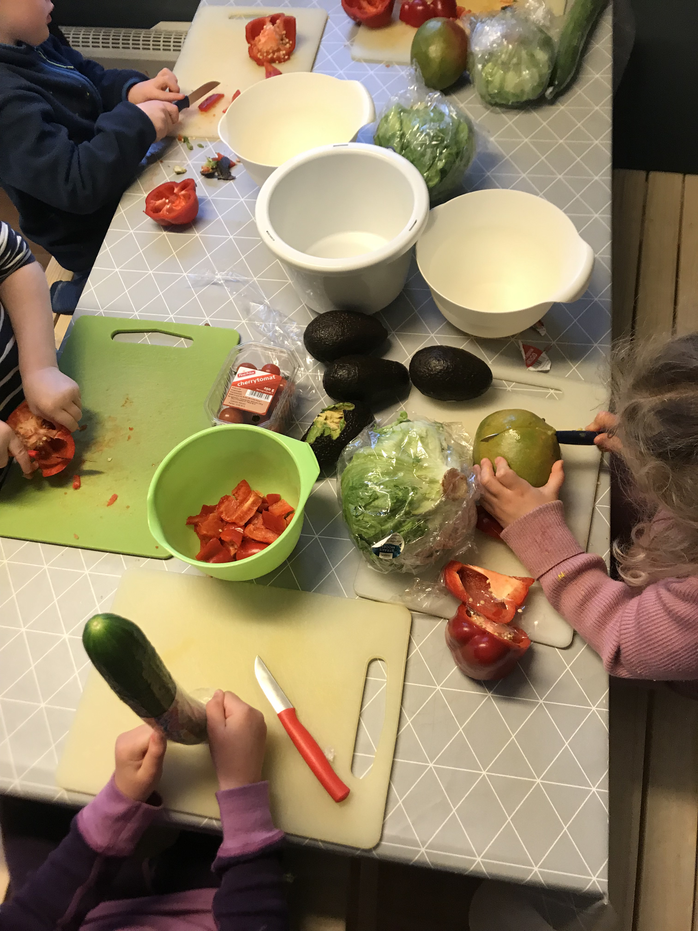
Rammeplanens fagområde Kropp, bevegelse, mat og helse sier at barna skal få innsikt i matens opprinnelse, produksjon av matvarer og veien fra mat til måltid, og at personalet skal bidra til at barna kan tilegne seg gode vaner, holdninger og kunnskaper om kost, hygiene, aktivitet og hvile.
Personalet skal også legge til rette for at måltider og matlaging bidrar til måltidsglede, deltakelse, samtaler og fellesskapsfølelse hos barna.
Mat er viktig, og Asdal barnehage er en fullkostbarnehage. Vi servere frokost når barna kommer på morgenen, lunsj og ettermiddagsmat og frukt. Til måltidene serverer vi lettmelk eller vann. Måltidene består av havregrøt, yoghurt med korn, grovt brød eller knekkebrød. Vi bruker varierte, sunne og næringsrike pålegg. Menyen varierer fra uke til uke. 1-2 dager i uken serverer vi et varmt måltid. Varmmåltidet består oftest av mat laget fra bunnen av. Vi lager retter med kjøtt, fisk, fugl eller vegetarretter og har grønnsaker eller salat til måltidet.
Barna på Skogstroll er aktive deltakere i hele prosessen med planlegging, tilberedning av maten, gjennomføring av selve måltidet og opprydding etterpå. Måltidet for oss handler om mer enn bare å spise. Måltidet er en arena for fellesskap og samspill, mestring, gode opplevelser og samtaler. Dette er en del av hvert enkelt barns danningsprosess og bidrar til utvikling av barnas sosiale kompetanse.

Tilrettelegging
Tilrettelegging av det allmenpedagogiske tilbudet for barn som trenger ekstra støtte. Barnehagen skal sørge for at barn som trenger ekstra støtte, tidlig får den sosiale, pedagogiske og/eller fysiske tilretteleggingen som er nødvendig for å gi barnet et inkluderende og likeverdig tilbud. Tilretteleggingen skal vurderes underveis og justeres i tråd med barnets behov og utvikling.

Gjennom at vi blir godt kjent med barna og ser deres behov tar det ofte ikke så lang tid før vi oppdager at noen av barna kanskje strever litt ekstra. Vi setter inn tiltak i barnehagen, og bruker personalet aktivt til å tilrettelegge opplegg for det enkelte barn. Der hvor vi ser at det ordinære barnehagetilbudet ikke strekker til, eller hvor vi i personalet trenger mer veiledning og råd, tar vi kontakt med de ulike støttetiltakene i kommunen som blant annet pedagogisk fagteam, ppt og helsestasjonen i samarbeid med foreldrene.

Bakgrunnsdokumenter

Lov og forskrifter
- Lov om barnehager (barnehageloven) (2005)
- Rammeplan for barnehagens innhold og oppgaver (2017)

Veileder fra Kunnskapsdepartementet
- Fra eldst til yngst, overgang barnehage-skolen (2008)

Veiledere fra Utdanningsdirektoratet
- Håndtering av kriser og sorg i barnehagen (2014)
- Språk i barnehagen – mye mer enn bare prat (2013)
- Barns trivsel – voksnes ansvar, veileder om forebyggende arbeid mot mobbing i barnehagen (2012)
- Null mobbing – du har rett til å ha det bra!

Lenker til aktuelle hjemmesider

- Regjeringen/Kunnskapsdepartementet/Barnehage
- Utdanningsdirektoratet/Barnehage
- PBL - Private barnehagers landsforbund
- https://www.udir.no/nullmobbing/

